Скачиваем шаблон edica с bootstrapdash.com
01. Подключаем bootstrap auth и базу данных
composer require laravel/ui
php artisan ui bootstrap
php artisan ui:auth
npm install && npm run dev
npm run dev
DB_CONNECTION=sqlite

Создаём database/database.sqlite
php artisan migrate
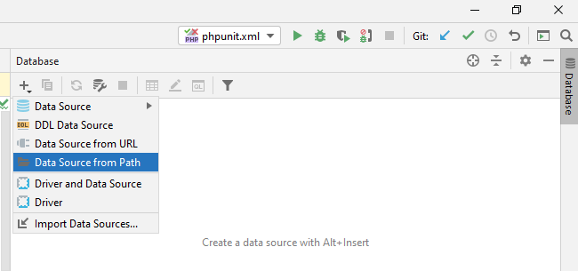

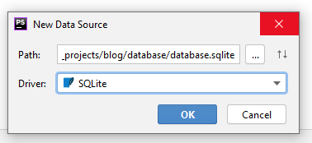

02. Первоначальный план и создаем миграции
php artisan make:model Post -m
php artisan make:model Category -m
php artisan make:model Tag -m
Модель для связи Post и Tag (иногда можно обойтись без неё), имя – модели по алфавиту
php artisan make:model PostTag -m
Миграция постов:
Schema::create('posts', function (Blueprint $table) {
$table->id();
$table->string('title');
$table->text('content');
$table->timestamps();
});

Миграция категорий:
Schema::create('categories', function (Blueprint $table) {
$table->id();
$table->string('title');
$table->timestamps();
});

Миграция тегов:
Schema::create('tags', function (Blueprint $table) {
$table->id();
$table->string('title');
$table->timestamps();
});

Посты и категории имеются отношение один-ко-многим. У одной категории м. б. несколько постов, но у одного поста – только одна категория.
В миграции постов:
Schema::create('posts', function (Blueprint $table) {
$table->id();
$table->string('title');
$table->text('content');
$table->unsignedBigInteger('category_id')->nullable();
$table->timestamps();
$table->index('category_id', 'post_category_idx');
$table->foreign('category_id', 'post_category_fk')->on('categories')->references('id');
});

В миграции постов-тегов (создаём связь многие-ко-многим):
Schema::create('post_tags', function (Blueprint $table) {
$table->id();
$table->unsignedBigInteger('post_id');
$table->unsignedBigInteger('tag_id');
$table->timestamps();
// IDX
$table->index('post_id', 'post_tag_post_idx');
$table->index('tag_id', 'post_tag_tag_idx');
// FK
$table->foreign('post_id', 'post_tag_post_fk')->on('posts')->references('id');
$table->foreign('tag_id', 'post_tag_tag_fk')->on('tags')->references('id');
});

Явно указываем имя таблицы в моделях (Post, Category, PostTag, Tag), например:
class Category extends Model
{
use HasFactory;
protected $table = 'categories';
protected $guarded = false;
}

php artisan migrate
03. Подгружаем фронт страницы блога. Список постов
RouteServiceProvider.php:
protected $namespace = 'App\\Http\\Controllers';

web.php – убираем:
Route::get('/home', [App\Http\Controllers\HomeController::class, 'index'])->name('home');

php artisan make:controller Main/IndexController
web.php:
Route::group(['namespace' => 'Main'], function () {
Route::get('/', 'IndexController');
});

Вызываем вьюшку в контроллере:
class IndexController extends Controller
{
public function __invoke()
{
return view('main.index');
}
}

Создаём свой layout main.blade.php, копируем туда содержимое blog.html из шаблона.
Копируем assets в public.

Вырезаем из main.blade.php
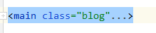
И копируем этот кусок во вьюшку (main/index.blade.php) и подтягиваем layout:
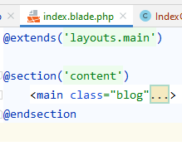

В layout:
@yield('content')

Добавляем везде, где можно хелпер asset:
<link rel="stylesheet" href="{{ asset('assets/vendors/flag-icon-css/css/flag-icon.min.css') }}">
<link rel="stylesheet" href="{{ asset('assets/vendors/font-awesome/css/all.min.css') }}">
<link rel="stylesheet" href="{{ asset('assets/vendors/aos/aos.css') }}">
<link rel="stylesheet" href="{{ asset('assets/css/style.css') }}">
<script src="{{ asset('assets/vendors/jquery/jquery.min.js') }}"></script>
<script src="{{ asset('assets/js/loader.js') }}"></script>

04. Ставим фронт админки, установка Admin Lte

Скачиваем архив с сайта adminlte.io.
Добавляем новый роут:
Route::group(['namespace' => 'Admin', 'prefix' => 'admin'], function() {
Route::group(['namespace' => 'Main'], function () {
Route::get('/', 'IndexController');
});
});

Копируем Main в Admin, не забывая поменять неймспейс в контроллере:
namespace App\Http\Controllers\Admin\Main;

Создаём admin во вьюшках, копируем туда main и layouts. Удаляем app.blade.php.
Копируем код из index.html в index.blade.php.
Копируем plugins и dist в public.
Возвращаем вьюшку в контроллере:
class IndexController extends Controller
{
public function __invoke()
{
return view('admin.main.index');
}
}

Переносим всё из index.blade.php в main.blade.php.
Переносим content-wrapper в index.blade.php и обрамляем:
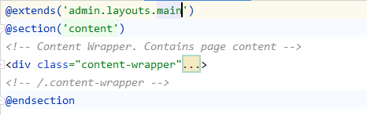

В main.blade.php:
@yield('content')

Оставляем только эти плагины:
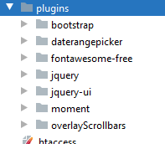

В подключениях оставляем:
<!-- Google Font: Source Sans Pro -->
<link rel="stylesheet" href="https://fonts.googleapis.com/css?family=Source+Sans+Pro:300,400,400i,700&display=fallback">
<!-- Font Awesome -->
<link rel="stylesheet" href="plugins/fontawesome-free/css/all.min.css">
<!-- Ionicons -->
<link rel="stylesheet" href="https://code.ionicframework.com/ionicons/2.0.1/css/ionicons.min.css">
<!-- Theme style -->
<link rel="stylesheet" href="dist/css/adminlte.min.css">
<!-- overlayScrollbars -->
<link rel="stylesheet" href="plugins/overlayScrollbars/css/OverlayScrollbars.min.css">
<!-- Daterange picker -->
<link rel="stylesheet" href="plugins/daterangepicker/daterangepicker.css">
…
<script src="plugins/moment/moment.min.js"></script>
<script src="plugins/daterangepicker/daterangepicker.js"></script>
<script src="plugins/overlayScrollbars/js/jquery.overlayScrollbars.min.js"></script>
<script src="dist/js/adminlte.js"></script>

Удаляем в main.blade.php всё, что внутри sidebar:
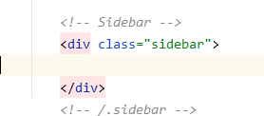

А в navbar оставляем только это:
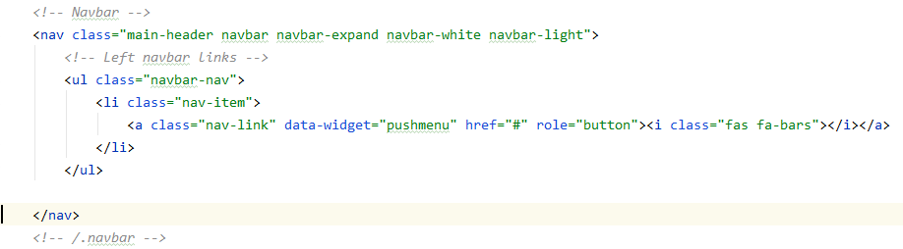

В index.blade.php удаляем main-row, меняем футер:
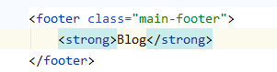

05. Определяемся со стратегией и создаем задел для CRUD категорий

Создаём admin/include/sidebar.blade.php. Переносим <aside> туда и инклюдим его.
Внутри делаем пункт меню Категории. Иконки по этой версии AdminLTE тут:
https://fontawesome.com/v5/search?m=free

Создаём роут для категорий:
Route::group(['namespace' => 'Category', 'prefix' => 'categories'], function () {
Route::get('/', 'IndexController');
});

Создаём Admin/Category/IndexController.php

06 Страница создания категории. Форма создания

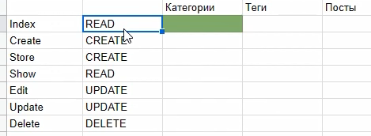

Добавляем имя роуту:
Route::get('/', 'IndexController')->name('category.index');

Делаем ссылку:
<a href="{{ route('category.index') }}" class="nav-link">

ДАЛЕЕ ВСЁ ПРОСТО – не конспектировал

